Điều tra tai nạn hàng hải của Vương quốc Anh: Báo cáo về việc tàu chở hàng Lysblink Seawaysnce bị mắc cạn do ảnh hưởng của sử dụng chất có cồn ở dưới đây:
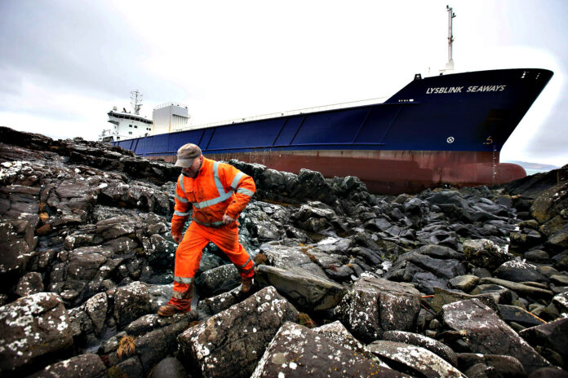
Toàn cảnh tàu container Lysblink Seaways bị mắc cạn tại Kilchoan, West Highlands.
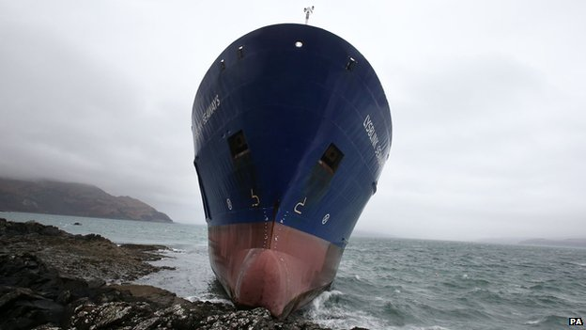
Mặt trước của tàu container Lysblink Seaways bị mắc cạn tại Kilchoan, bờ tây của Ardnamurchan ở West Highland

Chi nhánh Điều tra Tai nạn Hàng hải Vương quốc Anh (MAIB) đã đăng báo cáo về cuộc điều tra vụ mắc cạn tàu chở hàng tổng hợp Lysblink Seaways ở Tây Scotland vào ngày 18 tháng 2 năm 2015.
Con tàu mắc cạn ở chế độ chạy tới hết máy, bị hư hại nặng và sau đó được tuyên bố là tổn thất toàn bộ ước tính.
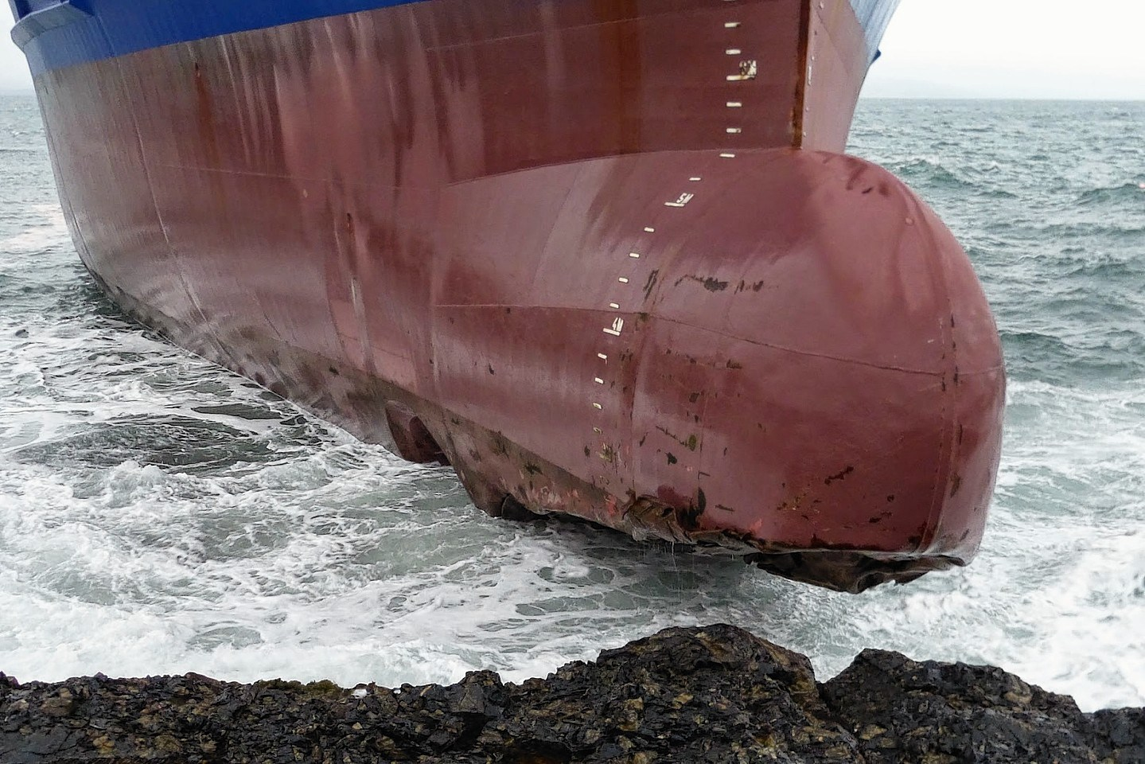
Điều tra cho thấy nguyên nhân chính dẫn đến tàu bị mắc cạn là do sỹ quan trực ca và cũng là người trực ca duy nhất đã mất tập trung do ảnh hưởng của việc uống rượu ngay trước đó. Con tàu mắc cạn ở tốc độ tới hết máy, bị hư hỏng nặng và sau đó được công bố là tổn thất toàn bộ ước tính.
Tải toàn bộ báo cáo tại dây:
https://maritimecyprus.com/wp-content/uploads/2015/11/maibinvreport25_2015-1.pdf
------------------------------------

